

UNIVERSITÄT  
BAYREUTH

Seminar „Übungen im Vortragen – PC“

Elektromagnetismus

Franziska Klein, WS 12/13

Gliederung

1 Die Spule 1

2 Das Relais [6, 7] 2

2.1 Funktionsweise 2

2.2 Anwendungen 3

3 Die Klingel [6] 3

1. **Einstieg**: Auch wenn heute die meisten eine andere Klingel haben, sieht man doch gelegentlich noch so eine „alte" elektrische Klingel. Wenn diese dann auch noch funktioniert, macht man sich keine Gedanken darüber. Aber eigentlich sieht der Aufbau gar nicht so kompliziert aus.

# Die Spule

Eine Spule besteht aus einem um den Spulenkörper gewickelten Kupferdraht. Kupfer hat abgesehen vom zu teuren Silber die höchste elektrische Leitfähigkeit.[1] Die untenstehende Tabelle zeigt die Leitfähigkeit von Kupfer im Vergleich mit anderen Metallen: [2]

|  |  |
| --- | --- |
| **Metall** | **Elektrische Leitfähigkeit [106 S/m]** |
| Aluminium | 37,66 |
| Eisen | 10,29 |
| Gold | 42,55 |
| Kupfer | 59,77 |
| Silber | 62,89 |
| Platin | 9,48 |

Die stromdurchflossene Spule hat das gleiche Magnetfeld wie ein Stabmagnet (Nord- und Süd-Pol). Dieses kann jedoch ein- und ausgeschaltet werden. Somit kann eine Spule (wie ein Dauermagnet) ferromagnetische Materialien magnetisieren. [3]

Die Stärke des Magnetfelds ist umso größer, je größer die Stromstärke in der Spule ist und je größer die Windungszahl der Spule ist. Ebenso ist das Magnetfeld umso stärker, je kürzer die Spule ist. Die Magnetwirkung kann durch einen Eisen-Kern verstärkt werden. [1, 3]

Die magnetische Flussdichte „B“ kann mit folgender Formel berechnet werden: [4]

μ0= magnetische Feld-Konstante  
μr= Permeabilitätszahl  
I= Stromstärke  
N= Windungsanzahl der Spule  
l= Länge der Spule

Angewendet wird die Spule als Magnet-Kran auf dem Schrott-Platz.

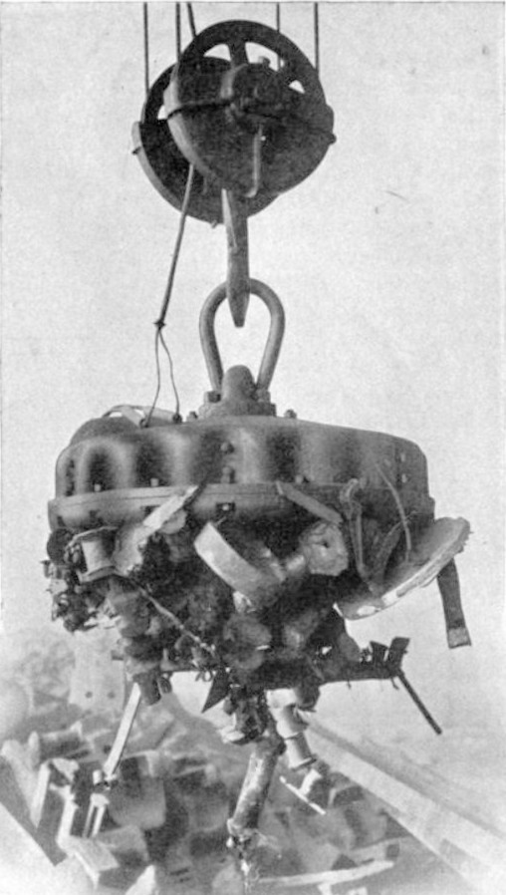

Abb. 1: Elektromagnet-Kran [5]

# Das Relais [6, 7]

Ein Relais ist ein ferngesteuerter Schalter. Diesen benötigt man, um den Stromkreis auch von anderen Orten aus steuern zu können.

## Funktionsweise

Im Inneren des Relais befindet sich eine Spule, die bei Stromdurchfluss magnetisch wird und deshalb einen metallischen Anker anzieht, der einen weiteren Stromkreis (Arbeitsstromkreis) schließt, wodurch z. B. eine Glühlampe angeschaltet werden kann.

Wenn der Steuerstromkreis wieder geöffnet wird, verliert der Elektromagnet seine Wirkung und zieht somit den Anker auch nicht mehr an, somit öffnet sich auch der Arbeitsstromkreis, die Glühlampe erlischt.

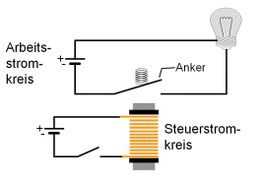

Abb. 2: Schaltbild eines geöffneten Relais [nach 7]

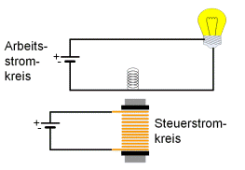

Abb. 3: Schaltbild eines geschlossenen Relais [nach 7]

## Anwendungen

Vor allem früher wurde es für das Ein- und Ausschalten von Treppen-Beleuchtung von verschiedenen Punkten aus (wenn man ein „Klacken“ hört) verwendet. Heute funktioniert das meistens elektronisch mit Hilfe eines Transistors.

Wo es allerdings nach wie vor verwendet wird, ist die Steuerung des Auto-Anlassers.

# Die Klingel [6]

Beim Relais nutzt man den Elektromagnet einmalig, um einen Schalter und somit einen Stromkreis zu schließen. Bei der Klingel will man aber einen Ton erzeugen, ohne ständig einen Schalter betätigen zu müssen. Deshalb ist hier eine Selbstunterbrecherschaltung notwendig.

Klingel hat Spule „n“, um den Anker mit Hilfe des Magnetfeldes bei geschlossenem Stromkreis anzuziehen. Wenn der Anker angezogen ist, wird der Stromkreis (von selbst) unterbrochen und der Elektromagnet verliert seine Wirkung. Der Anker geht in seine Ausgangsposition zurück und der Stromkreis schließt sich erneut. Der Kreislauf beginnt von vorne.

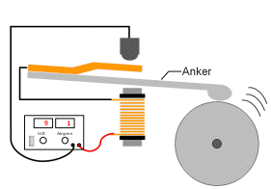

Abb. 4: Die elektrische Klingel [nach 7]

1. **Zusammenfassung**:
   * + Beim Elektromagneten kann die magnetische Wirkung mit Hilfe vom Strom ein- und ausgeschaltet werden. Am stärksten ist der Effekt, wenn eine Spule aus Kupfer besteht und mit einem Eisen-Kern verwendet wird.
     + Das Relais ist ein ferngesteuerter Schalter. Da die beiden Stromkreise nicht miteinander verbunden sind, besteht eine geringere Gefahr, dass durch hohe Ströme etwas passieren kann.
     + Die elektrische Klingel hat einen Selbstunterbrecher. Der Stromkreis wird dadurch immer wieder geöffnet und geschlossen, wobei letztendlich das typische Klingelgeräusch entsteht. Da der Ton durch den Klangkörper jedoch immer derselbe ist, finden solche alten Klingeln kaum noch Verwendung, weil sie, wie viele andere Dinge auch, durch Modernere ersetzt werden.
2. **Abschluss**: fehlt.

**Quellen:**

1. <http://www.eurocopper.org/kupfer/elektromagnete.html>; (Online: 28.11.2011) (Quelle verschollen, 06.08.2020)

1. <http://www.chemie-master.de/pse/pse.php?modul=tab12>; (Online: 28.03.2013)
2. Meyer, L.; Schmidt, G. (Hrsg.): Physik – Lehrbuch für die Klasse 9, Gymnasium Bayern, Duden Paetec Schulbuchverlag, C.C. Buchner, Berlin, Bamberg 2007.
3. Hammer, A.; Hammer, H.; Hammer, K. : Physikalische Formeln und Tabellen, Lindauer Verlag, 8. Auflage, München, 2002.
4. https://de.wikipedia.org/wiki/Elektromagnet#/media/File:Industrial_lifting_magnet.jpg (Online: 15.02.2017).
5. Bergmann, L.; Schaefer, C.: Lehrbuch der Experimentalphysik Band 2, Elektromagnetismus, de Gruyter, 9. Auflage,  Berlin, New York 2006.

1. <http://www.leifiphysik.de/themenbereiche/elektromagnetismus>; (Online: 28.03.2013) (Quelle verschollen, 06.08.2020)